الجمهورية الجزائرية الديمقراطية الشعبية
وزارة التربية الوطنية
مديرية التربية لولاية الجزائر وسط السنة الدراسية: 3202/2024
المستوى: الرابعة متوسط
امتحان تجريبي في مادة العلوم الفيزيائية
المدة:ساعة و نصف | دورة ماي 2024
الوضعية الأولى:(6ن)
أصبح الكثير من الأطفال يتعاملون مع المحاليل الكيميائية بكل تهاون واستهتار حيث يقومون بلعبة خطيرة جدا وذلك بخلط ورق الالمنيوم مع روح الملح (H⁺ + Cl⁻) مما يؤدي إلى حدوث انفجار بسبب الغاز المنطلق وقد يتسبب في الحروق وفقدان البصر في بعض الحالات مما يلحق الأذى بالنفس والغير وهذا يتنافى مع تعاليم ديننا الحنيف.
اعتمادا على ما درسته والسندات الموضحة في الوثيقة (1)، ساعد بدورك في توعية الأشخاص على مدى خطورة هذه اللعبة بالإجابة عما يلي:
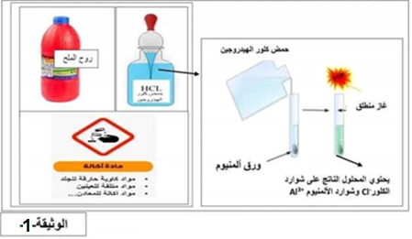

- سم الغاز المتسبب في الانفجار مبينا طريقة الكشف عنه مع كتابة صيغته الكيميائية.
- أكتب الصيغة الكيميائية الشاردية للمحلول الناتج.
- ينمذج التفاعل الحاصلبين معدن الالمنيوم ومحلول كلور الهيدروجين بالمعادلة الكيميائية التالية:
Al_{(…)}+……(H⁺+Cl⁻)_{(aq)} → (Al³⁺+….)_{(….)}+……_{(….)}
- أكمل المعادلة الكيميائية ثم وازنها.
- أعد كتابة المعادلة بالصيغة الإحصائية.
- قدم بعض الاحتياطات الأمنية الواجب اتخاذها عند استعمال حمض كلور.
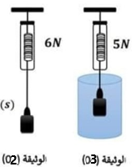
الوضعية الثانية:(6ن)
تساءل أحد التلاميذ قائلا: لماذا لا تغرق السفن؟ ومن أجل إيجاد جوابا علميا لذلك وجه أستاذ مادة الفيزياء تلاميذه للتجارب الموضحة في الشكلين التاليين.
- اعتمادا على الوثيقة (02) نعتبر الجسم الصلب في وضعية توازن:
- سم القوى المؤثرة على الجسم (s)
- أكتب شرطا توازنه
- حدد مميزات القوى المؤثرة عليه
- اعتمادا على الوثيقة (03):
- سم القوى المؤثرة على الجسم (s)
- فسر اختلاف دلالة الربيعتين ثم أحسب شدة دافعة أرخميدس
- مثل دافعة أرخميدس حيث 0.5N 1 cm
- قدم جوابا علميا لتساءل التلميذ: لماذا لا تغرق السفن؟
الوضعية الإدماجية : (8ن)
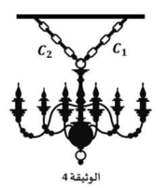
في مسجد الحي الجديد، قام العمال بتركيب ثريا (الوثيقة 4) بواسطة سلسلتين موصولتين بقبة المسجد.
- حتى تكون الثريا في حالة توازن:
- أحص القوى المؤثرة على الثريا
- أذكر شرطا توازن الثريا في هذه الحالة.
مثل القوى بشكل كيفي.
- أثناء تركيب الثريا أصيب أحد العمال بصدمة كهربائية عند لمسه غمد المصباح رغم فتحه للقاطعة.
اعتمادا على المخطط الكهربائي (الوثيقة 5)
- فسر سبب إصابة العامل بصدمة كهربائية وأقترح عليه حلا لتفادي ذلك مستقبلا.
أعد رسم المخطط الكهربائي (الوثيقة 5) مبينا عليه التعديلات والإضافات التي تراها مناسبة لحماية الأجهزة والأشخاص من أخطار التيار الكهربائي.

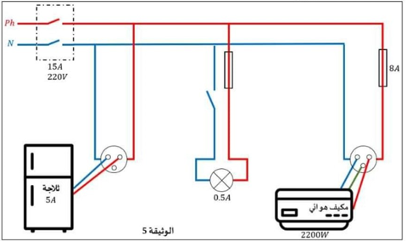

بالتوفيق

